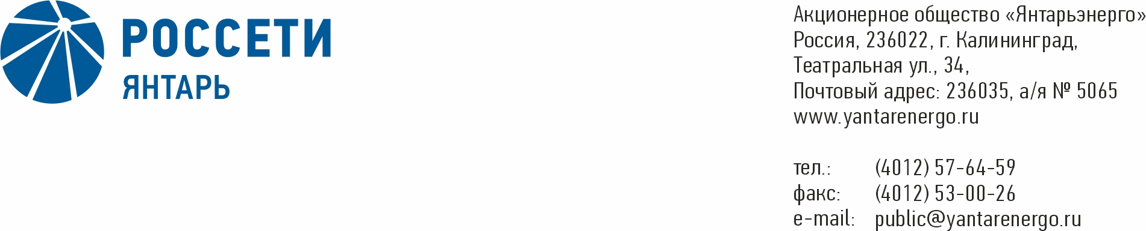
06.06.2020 № ______________

Объявление о продаже неликвидов АО «Янтарьэнерго»

- Настоящим, АО «Янтарьэнерго» (Продавец), являясь Организатором процедуры объявляет о продаже неликвидных материалов филиала
АО «Янтарьэнерго» «Восточные электрические сети» («ВЭС») и приглашает к участию физических и юридических лиц для заключения договора купли-продажи неликвидных материалов филиала АО «Янтарьэнерго» «Восточные электрические сети» («ВЭС») (Организатор, Продавец).
- Настоящее Объявление о продаже одновременно является и документацией и именуется в дальнейшем «Документация».
- Документация с приложениями, необходимыми для подготовки предложения (Заявки), может быть самостоятельно в разделе «Закупки» «Неликвиды» https://www.yantarenergo.ru/zakupki/nelikvidy/.
- Описание продукции, технические характеристики и количество изложены в Приложении № 1 к настоящему объявлению о продаже «Техническое задание».
5. Настоящее объявление о продаже осуществляется без объявления начальной (максимальной) цены.
6. Выбор Победителя будет осуществляться в соответствии с единичными расценками, указанными в Приложении 1, по наибольшей цене по каждой позиции.
7. Заявка подается по форме приложения к настоящему объявлению по эл. почте: Sinicin-VV@yantarenergo.ru, Dushkina-AN@yantarenergo.ru до 18:00 мск. 15 июня 2020 года.
9. Предложение о покупке должно быть подано на русском языке по форме Заявки (прилагается) в соответствии с Техническим заданием (Приложение № 1). Все цены должны быть выражены в российских рублях. Допускается включение дополнительных пунктов, необходимых для более детального пояснения условий или пунктов Предложения.
10. Все цены в Заявке должны включать все налоги и другие обязательные платежи, стоимость всех сопутствующих работ (услуг) по перевозке продукции.
11. По результатам настоящего объявления о продаже с победителем будет заключен договор (Проект прилагается).
12.Допускается подача предложений на отдельные позиции или часть объема (часть позиций) по какой-либо из позиций перечня продукции, указанного в техническом задании.
13. Единственным критерием для определения Победителя является наибольшая цена предложения на покупку предлагаемой продукции согласно техническому заданию.
14. Покупатель самостоятельно несет все расходы, связанные с подготовкой и подачей предложения, а Продавец по этим расходам не отвечает и не имеет обязательств, независимо от хода и результатов продажи.
15. Организатор закупки вправе потребовать у участника уточнить и подать заявку с уточненной ценой, если участником были допущены отклонения от затребованного способа подсчета цены (например, не учтены, хотя это требовалось, расходы на транспортировку, страхование, уплату таможенных пошлин, налогов и другие платежи) или отклонить заявку.
16. Организатор имеет право отказаться от всех полученных заявок по любой причине или прекратить процедуру продажи в любой момент, не неся при этом никакой ответственности перед Участниками.
17.Контактные лица для справок:
Начальник департамента логистики и МТО Синицин Вячеслав Владимирович, тел. +7 (4012) 576 221;
начальник отдела МТО Департамента логистики и МТО Душкина Анастасия Николаевна, тел. +7 (4012) 576-340;
18. Заинтересованных в приобретении неликвидных материалов просим подать предложения по следующей форме:
ФОРМА ЗАЯВКИ (ОБРАЗЕЦ)

_________________________________ выражает заинтересованность в
(Ф.И.О. или наименование организации)
приобретении ________________________________________________,
наименование
Предлагаю заключить договор купли-продажи ___________________
наименование
на сумму _________________ рублей, на условиях самовывоза с места хранения по адресу: г. Калининград, ул. Нарвская, 55/ г., Калининград, ул. Красносельская, 83а/ г. Калининград, ул. Фрунзе 11б.

Дата подпись Ф.И.О.

Заместитель начальника управления конкурсных процедур 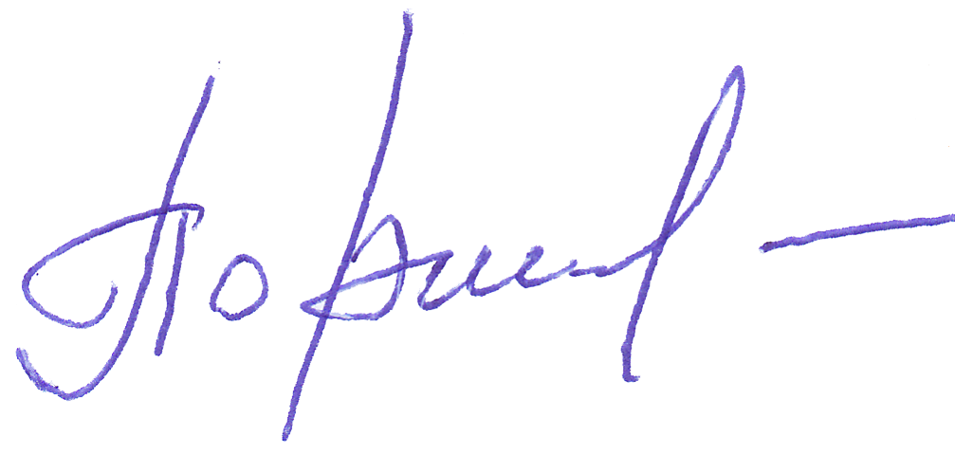А.Ф. Поршина

Приложение № 1
Техническое задание
Перечень неликвидов, подлежащих реализации:

Наименование | Цена | Описание | Место хранения:
- Контакт основания к ПН-2 (100А)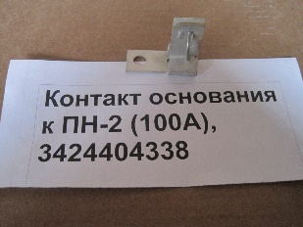 | Общая цена  2 тыс.772 руб.44 коп. | Данная номенклатура в кол-ве 44 шт. поступила на склад. Цена за ед. 63,01 руб. Центр. поставка для службы СЭиРРС. Новые. | г. Советск, ул.А.Невского-1
- Контакт основания для ППН-41  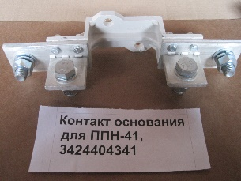 | Общая цена  25тыс.920 руб. | Данная номенклатура в кол-ве 9 шт. поступила на склад. Цена за един.2тыс.880 руб. Центр. поставка для службы СЭиРРС. Новые. | г. Советск, ул.А.Невского-1
- Кронштейн анкерный СА 25  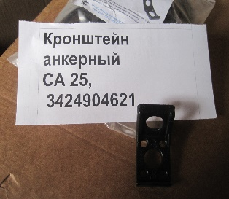 | Общая цена  2 тыс.292 руб. 66 коп. | Данная номенклатура в кол-ве 271 шт. поступила на склад. Цена за един.8 руб.46 коп. Центр. поставка для службы СЭиРРС. Новый. | г.Советск, ул.А.Невского-1
- Патрон ПКТ ПТ-1.3-6-100-31.5 У3  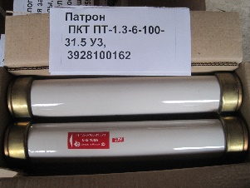 | Общая цена  9 тыс.200 руб. | Данная номенклатура в кол-ве 8 шт. поступила на склад. Цена за един.1 тыс.150 руб. Центр. поставка для службы СЭиРРс. Новые. | г. Советск, ул.А.Невского-1
- Патрон ПТ 1.2-6-80-20 У3  - 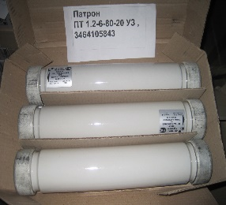 | Общая цена  8 тыс.982 руб.75 коп. | Данная номенклатура в кол-ве 21 шт. поступила на склад. Цена за един.427 руб.75 коп. Центр. поставка для службы СЭиРРС. Новые. | г. Советск, ул.А.Невского-1
- Патрон ПТ 1.3-6-80-31.5 У3  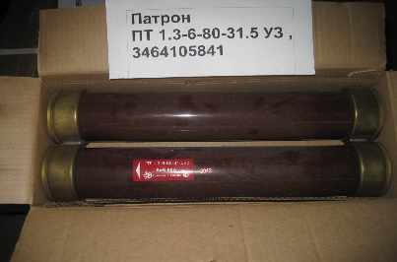 | Общая цена  5 тыс.205 руб.42 коп | Данная номенклатура в кол-ве 6 шт. поступила на склад. Цена за един.867 руб.57 коп. Центр. поставка для службы СЭиРРС. Новые. | г. Советск, ул.А.Невского-1
- Держатель к предохранителю ПН-2-630 А  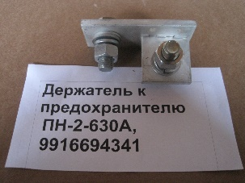 | Общая цена  9 тыс.894 руб.92 коп. | Данная номенклатура в кол-ве 12 шт. поступила на склад. Цена за един.824 руб.57 коп. Центр. поставка для службы СЭиРРС. Новый. | г. Советск, ул.А.Невского-1
- Изолятор ИОР-10-30 УХЛ2  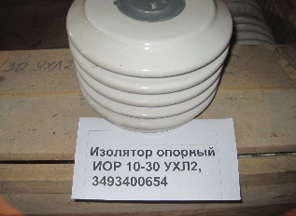 | Общая цена  18 тыс.руб. | Данная номенклатура в кол-ве 9 шт. поступила на склад. Цена за един.2тыс. руб. Центр. поставка для службы СЭиРВС. Новые. | г. Советск, ул.А.Невского-1
- Изолятор ИОС-20-2000  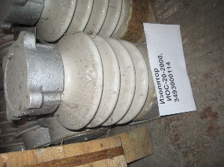 | Общая цена  14 тыс.41 руб.31 коп. | Данная номенклатура в кол-ве 5 шт. поступила на склад. Цена за един.2тыс. 808руб. 26 коп. Центр. поставка для службы СЭиРВС. Новые | г. Советск, ул.А.Невского-1
- Изолятор опорный ИОР 10-30 УХЛ2  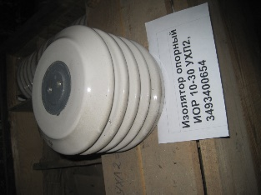 | Общая цена  86 тыс.678 руб.38 коп. | Данная номенклатура в кол-ве 42 шт. поступила на склад. Цена за един.2тыс.63 руб.77 коп. Центр. поставка для службы СЭиРВС. Новые | г. Советск, ул.А.Невского-1
- Зажим герметичный РС 4-150+адаптер для изолирован.соединительного зажима F2 2*6-35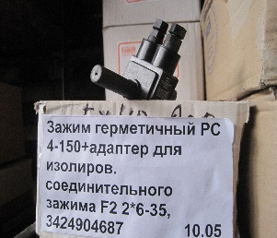 | Общая цена  27 тыс.795 руб. | Данная номенклатура в кол-ве 109 шт. поступила на склад. Цена за един. 255 руб. Центр. поставка для службы СЭиРРС. Новые | г. Советск, ул.А.Невского-1
- Зажим герметичный РС 4-150+адаптер для изолирован.соединительного зажима F4 4*6-35  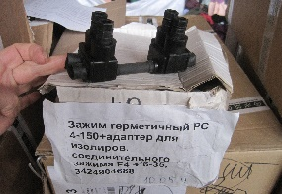 | Общая цена  5 тыс.625 руб. | Данная номенклатура в кол-ве 15 шт поступила на склад. Цена за един. 375 руб. Центр. поставка для службы СЭиРРС. Новые | г. Советск, ул.А.Невского-1
- Зажим ответвительный Р14  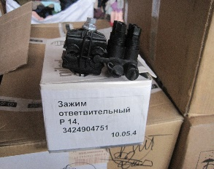 | Общая цена  22 тыс.432 руб. | Данная номенклатура в кол-ве 20 шт. поступила на склад. Цена за един.1тыс.121руб.60 коп. Центр. поставка для службы СЭиРРС. Новые | г. Советск, ул.А.Невского-1
- Зажим ответвительный Р617  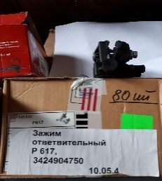 | Общая цена  56 тыс.524 руб. | Данная номенклатура в кол-ве 80 шт. поступила на склад. Цена за един.706 руб.55 коп. Центр. поставка для службы СЭиРРС. Новые | г. Советск, ул.А.Невского-1

Контактное лицо: Начальник отдела МТС филиала ВЭС Ишутова Любовь Николаевна (40161) 3-23-68

ПРОЕКТ
ДОГОВОР КУПЛИ-ПРОДАЖИ № ________

г. Калининград «_____»__________ 2020 г.

АО «Янтарьэнерго», именуемое в дальнейшем «Продавец», в лице _______, действующего на основании _____, с одной стороны, и, ___________именуемое в дальнейшем «Покупатель», в лице генерального директора ___________, действующего на основании Устава, с другой стороны, в дальнейшем совместно именуемые «Стороны», заключили настоящий Договор о нижеследующем:

1. ПРЕДМЕТ ДОГОВОРА
1.1. По настоящему Договору Продавец обязуется передать в собственность Покупателя, а Покупатель принять и оплатить в соответствии с условиями настоящего Договора имущество (далее «Товар»), в ассортименте и по согласованным Сторонами Единичным расценкам к настоящему Договору, указанном в Приложении № 1 к настоящему Договору.
1.2. Указанный товар расположен на складе филиала АО «Янтарьэнерго» Восточные электрические сети, расположенному по адресу: Калининградская область, г. Советск, ул. А. Невского, 1
1.3. Продавец гарантирует, что товар принадлежит ему на праве собственности, никому другому не продан, не заложен, в споре, под арестом и запретом не состоит и свободно от любых прав третьих лиц.

2. ПОРЯДОК КУПЛИ-ПРОДАЖИ
2.1. Порядок купли-продажи по настоящему Договору устанавливается следующий:
2.1.1. Отгрузка партии товара осуществляется в течение 15 дней после получения авансового платежа в размере 100% стоимости заявки Покупателя по форме приложения № 2.
2.2. Покупатель обязуется обеспечить своевременную приемку товара.
2.3. Днем исполнения обязательств Продавца по отгрузке товара в соответствии с настоящим Договором считается день фактической передачи Продавцом товара представителю транспортной копании согласно накладным.
2.4. Право собственности на товар переходит к Покупателю при передаче товара транспортной компании.
После передачи товара грузоперевозчику риск случайной гибели или случайного повреждения товара переходит к Покупателю.

3. ПРАВА И ОБЯЗАННОСТИ СТОРОН
3.1. Продавец обязан:
3.1.1. Передать Покупателю товар и предоставить техническую документацию, товарную накладную и счет-фактуру на товар.
3.1.2. Передать Покупателю товар свободным от любых прав третьих лиц.
3.2. Покупатель обязан:
3.2.1. За свой счет доставить товар со склада Продавца на свой склад.
3.2.2. Принять по передаточному акту товар в порядке и на условиях настоящего Договора.
3.2.3. Оплатить товар в порядке и в сроки, предусмотренные настоящим Договором.
3.2.4. Приемка товара осуществляется Покупателем в присутствии представителей обеих сторон в соответствии с сопроводительными документами и оформляется актом приема-передачи.
3.2.5. При расхождении фактически установленных данных при приемке товара с данными сопроводительных документов Продавца, окончательными результатами являются экспертно (комиссионно) установленные данные.
3.3. Продавец считается выполнившим свои обязательства по передаче товара в собственность Покупателя после подписания передаточного акта, фактической передачи товара во владение Покупателя.
3.4. Представлять Продавцу:
- информацию о полной цепочке собственников Поставщика, включая конечных бенефициаров, а также о составе исполнительных органов Поставщика с предоставлением копий, подтверждающих данную информацию документов (учредительные документы, протоколы органов управления, выписки из ЕГРЮЛ, реестра акционеров, паспорта граждан и т.п.), по форме, указанной в Приложении № 3 к настоящему Договору;
- информацию об изменении состава (по сравнению с существовавшим на дату заключения настоящего Договора) собственников Поставщика (состава участников; в отношении участников, являющихся юридическими лицами, - состава их участников и т.д.), включая бенефициаров (в том числе конечных), а также состава исполнительных органов Поставщика. Информация (вместе с копиями подтверждающих документов) представляется Покупателю по форме, указанной в Приложении № 3 к настоящему Договору, не позднее 3 (трех) календарных дней с даты наступления соответствующего события (юридического факта) способом, позволяющим подтвердить дату получения.
В случае если информация о полной цепочке собственников Поставщика содержит персональные данные, Поставщик обеспечивает получение и направление одновременно с указанной информацией оформленных в соответствии с требованиями Федерального закона «О персональных данных» письменных согласий на обработку персональных данных.
3.5. Покупатель гарантирует, что:
- зарегистрирован в ЕГРЮЛ надлежащим образом;
- его исполнительный орган находится и осуществляет функции управления по месту регистрации юридического лица и в нем нет дисквалифицированных лиц;
- располагает персоналом, имуществом и материальными ресурсами, необходимыми для выполнения своих обязательств по Договору;
- располагает лицензиями, необходимыми для осуществления деятельности и исполнения обязательств по Договору, если осуществляемая по Договору деятельность является лицензируемой;
- является членом саморегулируемой организации, если осуществляемая по Договору деятельность требует членства в саморегулируемой организации;
- ведет бухгалтерский учет и составляет бухгалтерскую отчетность в соответствии с законодательством Российской Федерации и нормативными правовыми актами по бухгалтерскому учету, представляет годовую бухгалтерскую отчетность в налоговый орган;
- ведет налоговый учет и составляет налоговую отчетность в соответствии с законодательством Российской Федерации, субъектов Российской Федерации и нормативными правовыми актами органов местного самоуправления, своевременно и в полном объеме представляет налоговую отчетность в налоговые органы;
- не допускает искажения сведений о фактах хозяйственной жизни (совокупности таких фактов) и объектах налогообложения в первичных документах, бухгалтерском и налоговом учете, в бухгалтерской и налоговой отчетности, а также не отражает в бухгалтерском и налоговом учете, в бухгалтерской и налоговой отчетности факты хозяйственной жизни выборочно, игнорируя те из них, которые непосредственно не связаны с получением налоговой выгоды;
- своевременно и в полном объеме уплачивает налоги, сборы и страховые взносы;
- отражает в налоговой отчетности по НДС все суммы НДС, предъявленные Поставщику;
- лица, подписывающие от его имени первичные документы и счета-фактуры, имеют на это все необходимые полномочия и доверенности.

4. ЦЕНА ДОГОВОРА И ПОРЯДОК РАСЧЕТА
4.1. Цена товара, указанного в пункте 1.1 настоящего Договора устанавливается в рублях за единицу товара, согласно Единичным расценкам.
4.2. Оплата за товар производится в течение 5 дней после выставления Продавцом счета на оплату Покупателю.
4.3. Оплата производиться путем перечисления денежных средств на расчетный счет Продавца на основании счета на оплату по реквизитам, указанным в п. 14 настоящего Договора.
4.4. Оплата по настоящему Договору считается произведенной со дня перечисления денежных средств на расчетный счет Продавца.

5. ОТВЕТСТВЕННОСТЬ СТОРОН
5.1. Сторона, не исполнившая или ненадлежащим образом исполнившая обязательства по настоящему Договору, обязана возместить другой Стороне причиненные таким неисполнением убытки.
5.2. Взыскание неустоек и возмещение убытков не освобождает Сторону, нарушившую Договор, от исполнения обязательств по настоящему Договору.
5.3. В случаях, не предусмотренных настоящим договором, имущественная ответственность определяется в соответствии с действующим законодательством Российской Федерации.
5.4. Если Покупатель нарушит гарантии (любую одну, несколько или все вместе), указанные в разделе 3 настоящего Договора, и это повлечет:
- предъявление налоговыми органами требований к Покупателю об уплате налогов, сборов, страховых взносов, штрафов, пеней, отказ в возможности признать расходы для целей налогообложения прибыли или включить НДС в состав налоговых вычетов и(или)
- предъявление третьими лицами, купившими у Покупателя товары (работы, услуги), имущественные права, являющиеся предметом настоящего Договора, требований к Покупателю о возмещении убытков в виде начисленных по решению налогового органа налогов, сборов, страховых взносов, пеней, штрафов, а также возникших из-за отказа в возможности признать расходы для целей налогообложения прибыли или включить НДС в состав налоговых вычетов, то Поставщик обязуется возместить Покупателю убытки, которые последний понес вследствие таких нарушений.
5.5. Покупатель в соответствии со ст. 406.1 Гражданского кодекса Российской Федерации возмещает Продавцу все убытки последнего, возникшие в случаях, указанных в п. 8.6. настоящего Договора. При этом факт оспаривания или неоспаривания налоговых доначислений в налоговом органе, в том числе вышестоящем, или в суде, а также факт оспаривания или неоспаривания в суде претензий третьих лиц не влияет на обязанность Поставщика возместить имущественные потери.

6. ОСВОБОЖДЕНИЕ ОТ ОТВЕТСТВЕННОСТИ ПРИ ОБСТОЯТЕЛЬСТВАХ НЕПРЕОДОЛИМОЙ СИЛЫ
6.1. Стороны освобождаются от ответственности, если неисполнение, либо ненадлежащее исполнение принятых на себя обязательств вызвано действиями обстоятельств непреодолимой силы (п. 3 ст. 401 ГК РФ).
Сторона, ссылающаяся на обстоятельства непреодолимой силы, обязана в течение 5 (пяти) дней с момента возникновения таких обстоятельств, проинформировать другую Сторону Договора о наступлении подобных обстоятельств в письменной форме с предоставлением оформленного в установленном порядке документа, подтверждающего возникновение обстоятельств непреодолимой силы, от Торгово-промышленной палаты Российской Федерации или иного компетентного органа. Извещение должно содержать данные о наступлении и о характере (виде) обстоятельств непреодолимой силы, а также, по возможности, оценку их влияния на исполнение Стороной своих обязательств по Договору и на срок исполнения обязательств.
При прекращении действия таких обстоятельств Сторона должна без промедления известить об этом другую Сторону в письменной форме. В этом случае в уведомлении необходимо указать срок, в который она предполагает исполнить обязательства по Договору либо обосновать невозможность их исполнения.
6.2. В случаях, предусмотренных в пункте 6.1. настоящего Договора, срок исполнения Сторонами обязательств по Договору отодвигается соразмерно времени действия обстоятельств непреодолимой силы и времени, необходимого для ликвидации их последствий. Если обстоятельства непреодолимой силы будут действовать более 2 (двух) месяцев, любая из Сторон вправе в одностороннем порядке отказаться от дальнейшего исполнения Договора без возникновения обязательств по возмещению убытков, связанных с прекращением Договора.
6.3. Сторона лишается права ссылаться на обстоятельства непреодолимой силы в случае невыполнения такой
Стороной обязанности уведомления другой Стороны об обстоятельствах непреодолимой силы в установленный Договором срок.
Стороны не освобождаются от ответственности за невыполнение или ненадлежащее выполнение обязательств, срок исполнения которых наступил до возникновения обстоятельств непреодолимой силы.

7. СРОК ДЕЙСТВИЯ ДОГОВОРА
7.1. Настоящий договор вступает в силу с момента его подписания Сторонами и действует до полного исполнения Сторонами своих обязательств по настоящему Договору.

8. РАСТОРЖЕНИЕ ДОГОВОРА
8.1. В случае неисполнения Покупателем обязанностей, установленных разделе 3 настоящего Договора, Продавец вправе в одностороннем внесудебном порядке отказаться от исполнения настоящего Договора, письменно уведомив об этом Покупателя. Договор считается расторгнутым по истечении 5 (пяти) календарных дней с момента получения Покупателем указанного письменного уведомления Продавца.
8.2. Настоящий Договор прекращается в случаях, предусмотренных действующим законодательством Российской Федерации.
8.3. Покупатель вправе в одностороннем порядке отказаться от исполнения настоящего Договора или изменить его в случаях:
- поставки Продавцом товаров ненадлежащего качества с недостатками, которые не могут быть устранены в приемлемый для Покупателя срок;
- неоднократного нарушения Продавцом сроков поставки товаров.
8.4. Продавец вправе в одностороннем порядке отказаться от исполнения настоящего Договора или изменить его в случаях:
- неоднократного нарушения Покупателем сроков оплаты товаров;
- неоднократной не выборки Покупателем товаров.
8.5. При наличии обстоятельств, указанных в пп. 8.3-8.4., настоящий Договор считается измененным или расторгнутым с момента получения одной Стороной уведомления другой Стороны об одностороннем отказе от исполнения Договора полностью или частично.
- ПОРЯДОК РАЗРЕШЕНИЯ СПОРОВ
9.1. Все споры, разногласия, претензии и требования, возникающие из настоящего Договора или прямо или косвенно связанные с ним, в том числе касающиеся его заключения, существования, изменения, исполнения, нарушения, расторжения, прекращения и действительности, по выбору истца подлежат разрешению в Арбитражном суде Калининградской области в соответствии с законодательством или в порядке арбитража (третейского разбирательства), администрируемого Арбитражным центром при Российском союзе промышленников и предпринимателей (РСПП) в соответствии с его правилами, действующими на дату подачи искового заявления.
Если Споры передаются на разрешение третейского суда, то вынесенное им решение будет окончательным, обязательным для сторон и не подлежит оспариванию.
Стороны договорились, что исполнительный лист получается по месту нахождения истца.
Стороны соглашаются, что документы и иные материалы в рамках арбитража могут направляться по следующим адресам электронной почты:
- АО «Янтарьэнерго»: _________@yantarenergo.ru;
- ____________________________.
9.2. Досудебный порядок урегулирования спора является обязательным. Срок ответа на претензию – 30 (тридцать) календарных дней со дня ее получения.
Спор по имущественным требованиям Покупателя может быть передан на разрешение суда по истечении 10 (десяти) календарных дней с момента направления Покупателем претензии (требования) Поставщику.
- КОНФИДЕНЦИАЛЬНОСТЬ
10.1. Передача и использование Сторонами по настоящему Договору информации, составляющей коммерческую тайну, осуществляется при необходимости на основании соглашения о конфиденциальности, заключаемого Сторонами.
- АНТИКОРРУПЦИОННАЯ ОГОВОРКА
11.1. Поставщику известно о том, что Покупатель реализует требования статьи 13.3 Федерального закона от 25.12.2008 № 273-ФЗ «О противодействии коррупции», принимает меры по предупреждению коррупции, присоединился к Антикоррупционной хартии российского бизнеса (свидетельство от 23.09.2014 № 496), включен в Реестр надежных партнеров, ведет Антикоррупционную политику и развивает не допускающую коррупционных проявлений культуру, поддерживает деловые отношения с поставщиками, которые гарантируют добросовестность своих партнеров и поддерживают антикоррупционные стандарты ведения бизнеса.
11.2. Поставщик настоящим подтверждает, что он ознакомился с Антикоррупционной хартией российского бизнеса и Антикоррупционной политикой ПАО «Россети» и ДЗО ПАО «Россети» (представленных в разделе «Антикоррупционная политика» на официальном сайте ПАО «Россети» по адресу: http://www.rosseti.ru/about/anticorruptionpolicy/policy/index.php), -полностью принимает положения Антикоррупционной политики ПАО «Россети» и ДЗО «ПАО «Россети» и обязуется обеспечивать соблюдение ее требований как со своей стороны, так и со стороны аффилированных с ним физических и юридических лиц, действующих по настоящему Договору, включая собственников, должностных лиц, работников и/или посредников.
11.3. При исполнении своих обязательств по настоящему Договору Стороны, их аффилированные лица, работники или посредники не выплачивают, не предлагают выплатить и не разрешают выплату каких-либо денежных средств или ценностей, прямо или косвенно, любым лицам для оказания влияния на действия или решения этих лиц с целью получить какие-либо неправомерные преимущества или достичь иные неправомерные цели.
Стороны отказываются от стимулирования каким-либо образом работников друг друга, в том числе путем предоставления денежных сумм, подарков, безвозмездного выполнения в их адрес работ (услуг) и другими, не поименованными здесь способами, ставящими работника в определенную зависимость и направленным на обеспечение выполнения этим работником каких-либо действий в пользу стимулирующей его стороны (Поставщика и Покупателя).
  - В случае возникновения у одной из Сторон подозрений, что произошло или может произойти нарушение каких-либо положений пунктов 13.1, 13.2 и 13.3 Антикоррупционной оговорки, указанная Сторона обязуется уведомить другую Сторону в письменной форме. После письменного уведомления Сторона имеет право приостановить исполнение настоящего Договора до получения подтверждения, что нарушения не произошло или не произойдет. Это подтверждение должно быть направлено в течение десяти рабочих дней с даты направления письменного уведомления.
В письменном уведомлении Сторона обязана сослаться на факты и/или предоставить материалы, достоверно подтверждающие или дающие основание предполагать, что произошло или может произойти нарушение каких-либо положений пунктов 13.1, 13.2 Антикоррупционной оговорки любой из Сторон, аффилированными лицами, работниками или посредниками.
  - В случае нарушения одной из Сторон обязательств по соблюдению требований Антикоррупционной политики, предусмотренных пунктами 13.1, 13.2 Антикоррупционной оговорки, и обязательств воздерживаться от запрещенных в пункте 13.3 Антикоррупционной оговорки действий и/или неполучения другой стороной в установленный срок подтверждения, что нарушения не произошло или не произойдет, Поставщик или Покупатель имеет право расторгнуть настоящий Договор в одностороннем порядке, полностью или в части, направив письменное уведомление о расторжении. Сторона, по чьей инициативе был расторгнут настоящий Договор, в соответствии с положениями настоящего пункта, вправе требовать возмещения реального ущерба, возникшего в результате такого расторжения.

- ТОЛКОВАНИЕ
12.1. Все документы, корреспонденция и переписка, а также вся прочая документация, которая должна быть подготовлена и представлена по настоящему Договору, ведутся на русском языке, и настоящий Договор толкуется в соответствии с нормами этого языка.
12.2. Настоящий Договор в соответствии со ст. 431 ГК РФ подлежит толкованию с учетом буквального значения содержащихся в нем слов и выражений.

13. ЗАКЛЮЧИТЕЛЬНЫЕ ПОЛОЖЕНИЯ
15.1 Настоящий Договор вступает в силу с даты его подписания и действует до полного исполнения Сторонами всех обязательств по нему.
15.2. Настоящий Договор со всеми его дополнительными соглашениями и приложениями представляет собой единое соглашение между Поставщиком и Покупателем в отношении предмета Договора и заменяет собой всю переписку, переговоры и соглашения (как письменные, так и устные) сторон по этому предмету, имевшие место до дня подписания Договора.
15.3. Любые изменения, дополнения и приложения к настоящему Договору действительны при условии, если они совершены в письменной форме и подписаны уполномоченными представителями обеих Сторон.
15.4. Стороны обязаны письменно уведомлять друг друга об изменении реквизитов, места нахождения, почтового адреса, номеров телефонов в течение 3 (трех) рабочих дней с даты таких изменений.
15.5. При заключении, исполнении и расторжении настоящего Договора Стороны могут использовать документооборот с применением электронной подписи в соответствии с законодательством Российской Федерации.
15.6 Вопросы, не урегулированные настоящим Договором, регламентируются нормами законодательства Российской Федерации.
15.7. Все указанные в настоящем Договоре приложения являются его неотъемлемой частью.
15.8. Договор составлен на русском языке в 2 (двух) экземплярах, имеющих равную юридическую силу, по одному для каждой из Сторон.

Приложения к настоящему Договору составляют неотъемлемую часть настоящего Договора:
- Приложение № 1 – Единичные расценки
- Приложение № 2 – Форма заявки
- Приложение № 3 - Форма предоставления информации о собственниках Поставщика
- Приложение № 4 - Форма предоставления информации о контрагенте
- Приложение № 5 - Согласие на обработку персональных данных

14. АДРЕСА И РЕКВИЗИТЫ СТОРОН:
ПОКУПАТЕЛЬ | ПРОДАВЕЦ
АО «Янтарьэнерго»
т/ф: (4012) 53-31-32
Место нахождения: Российская Федерация,
236022, г. Калининград, ул. Театральная, 34
Почт. адрес: Российская Федерация,
236035, г. Калининград, а/я 5065
ИНН: 3903007130, КПП: 390601001
р/с: 40 702 810 420 100 100 669
Отделение № 8626 Сбербанка России
г. Калининград
к/с: 30 101 810 100 000 000 634
БИК: 042 748 634,
ОКПО: 00 106 827, ОГРН: 1023900764832
ОКТМО: 27701000001

Генеральный директор ________________  м.п. | ____________________  м.п.

Приложение №1
к Договору купли-продажи
№ _____
от ___ _______ 2020 года

ЕДИНИЧНЫЕ РАСЦЕНКИ

№  п/п | Наименование | Единица измерения | Цена за единицу, в руб.  (без НДС)

Настоящее Приложение №1 является неотъемлемой частью Договора купли-продажи №____ от ___________ 200_ года и вступает в силу при условии его подписания обеими сторонами.

ПОКУПАТЕЛЬ: | ПРОДАВЕЦ:
Генеральный  директор _____________________  м.п.  «____» _____________ 2020 г. | АО «Янтарьэнерго»  ________________________  м.п.  «____» _____________ 2020 г.

Приложение №2
к Договору купли-продажи
№ _____
от ___ _______ 2020 года

ФОРМА ЗАЯВКИ

№ п/п | Наименование | Ед. изм. | Кол-во | Цена единицы, руб. без НДС | Общая стоимость, руб. без НДС
ИТОГО без НДС
НДС 20%
Итого с НДС, руб.

Настоящее Приложение №2 является неотъемлемой частью Договора купли-продажи №____ от ___________ 2020 года и вступает в силу при условии его подписания обеими сторонами.

ПОКУПАТЕЛЬ: | ПРОДАВЕЦ:
Генеральный  директор _____________________  м.п.  «____» _____________ 2020 г. | АО «Янтарьэнерго»  ________________________  м.п.  «____» _____________ 2020 г.

Приложение № 3
к Договору купли-продажи
№ _____
от ___ _______ 2020 года

Форма предоставления информации о цепочке собственников Поставщика (включая конечных бенефициаров)

 | Информация о собственниках Поставщика товара (включая конечных бенефициаров)
 | наименование Поставщика товара |  |  |  |  |  |  | информация о цепочке собственников Поставщика товара, включая бенефициаров (в том числе конечных)
№ п.п. | ИНН | ОГРН | наименование краткое |  | код ОКВЭД | ФИО руководителя | Серия и  номер документа, удостоверяющего личность руководителя | № | ИНН | ОГРН | Наименование/ФИО | адрес регистрации | серия и  номер документа, удостоверяющего личность (для физ. лиц) | руководитель/участник/акционер/бенефициар | информация о подтверждающих документах (наименование, реквизиты и т.д.)
1 | 2 | 3 | 4 |  | 5 | 6 | 7 | 8 | 9 | 10 | 11 | 12 | 13 | 14 | 15

*Форма заполняется на все предприятия группы, включая дочерние и зависимые общества, совокупная доля прямого и (или) косвенного участия которых составляет более 50%.
* При заполнении формы в отношении Поставщиков, являющихся зарубежными компаниями, также необходимо раскрытие информации об акционерах, владеющих более 5 процентами акций.
* В случае отсутствия каких-либо данных указать слово «нет».
__________________________________ _________________________
(Подпись уполномоченного представителя) (ФИО и должность подписавшего) М.П.
ПОКУПАТЕЛЬ: | ПРОДАВЕЦ:
Генеральный  директор _____________________  м.п.  «____» _____________ 2020 г. | АО «Янтарьэнерго»  ________________________  м.п.  «____» _____________ 2020 г.

Приложение № 4
к Договору купли-продажи
№ _____
от ___ _______ 2020 года

Форма предоставления информации о контрагенте

Наименование контрагента
(контактная информация)
Название договора
1 |  | Акционеры (участники) контрагента имеющие совместно со своими аффилированными лицами 20 и более процентов голосующих акций от уставного капитала контрагента | -
2 |  | Органы управления контрагента:
Совет директоров (наблюдательный совет) или иной аналогичный орган:
- состав
Исполнительный орган (единоличный, коллегиальный):
- состав
Управляющая организация (при наличии):
Совет директоров (наблюдательный совет) или иной аналогичный орган и исполнительный орган:
- состав
3 |  | Балансовая стоимость активов контрагента по бухгалтерскому балансу (форма №1 по ОКУД) на последнюю отчетную дату
4 | Сведения представителе, уполномоченном на подписание договора от имени контрагента: ФИО, должность, реквизиты документа, подтверждающего полномочия представителя.

__________________________________ _________________________
(Подпись уполномоченного представителя) (ФИО и должность подписавшего) М.П.

ПОКУПАТЕЛЬ: | ПРОДАВЕЦ:
Генеральный  директор _____________________  м.п.  «____» _____________ 2020 г. | АО «Янтарьэнерго»  ________________________  м.п.  «____» _____________ 2020 г.

Приложение № 5
к Договору купли-продажи
№ _____
от ___ _______ 2020 года

Форма согласия на обработку персональных данных
от «_____» ____________ 2020 г.

Настоящим {указывается полное наименование контрагента, его место нахождения, ИНН, КПП и ОГРН}, в лице __________, действующего на основании __________, дает свое согласие на совершение АО «Янтарьэнерго» и ПАО «Россети» действий, предусмотренных п. 3 ст. 3 ФЗ «О персональных данных» от 27.07.2006 № 152-ФЗ, в отношении персональных данных участника закупки (потенциального контрагента)/ контрагента/планируемых к привлечению субконтрагентов и их собственников (участников, учредителей, акционеров), в том числе конечных бенефициаров (фамилия, имя, отчество; серия и номер документа, удостоверяющего личность; ИНН (участников, учредителей, акционеров), в том числе с использованием информационных систем, а также на предоставление указанной информации в уполномоченные государственные органы (Минэнерго России, Росфинмониторинг России, ФНС России) и подтверждает, что получил согласие на обработку персональных данных от всех своих собственников (участников, учредителей, акционеров) и бенефициаров. * *
Цель обработки персональных данных: выполнение поручений Правительства Российской Федерации от 28.12.2011 № ВП-П13-9308, протокольного решения Комиссии при Президенте Российской Федерации по вопросам стратегии развития топливно-энергетического комплекса и экологической безопасности (протокол от 10.07.2012
№ А-60-26-8), а также связанных с ними иных поручений Правительства Российской Федерации и решений Комиссии при Президенте Российской Федерации по вопросам стратегии развития топливно-энергетического комплекса и экологической безопасности.
Срок, в течение которого действует настоящее согласие субъекта персональных данных: со дня его подписания до момента фактического выполнения/отмены действия поручений Правительства Российской Федерации, решений Комиссии при Президенте Российской Федерации по вопросам стратегии развития топливно-энергетического комплекса и экологической безопасности, либо до истечения сроков хранения представленной информации, определяемых в соответствии с законодательством Российской Федерации, либо отзыва настоящего согласия.
_______________________ ______________________
(Подпись уполномоченного представителя) (Ф.И.О. и должность подписавшего)
М.П.

ПОКУПАТЕЛЬ: | ПРОДАВЕЦ:
Генеральный  директор _____________________  м.п.  «____» _____________ 2020 г. | АО «Янтарьэнерго»  ________________________  м.п.  «____» _____________ 2020 г.

